CLEI | TIEMPO | GUIA DE APRENDIZAJE Nº | NOMBRE DE LA GUÍA | PERÍODO
II | 10 SEMANAS | DOS | TÉCNICAS DE DIBUJO Y PINTURA | DOS

DESARROLLO TEMÁTICO
Técnicas secas.
Las técnicas secas son aquellas en que la pintura es sólida, aunque untuosa, y no es necesario disolvente para su aplicación. El pigmento se queda sujeto en la rugosidad del soporte. Como la pintura no seca, el cuadro ha de enmarcarse protegido por un cristal una vez terminado.
Los tipos más comunes de técnicas secas son:
- Carboncillo. Es el más simple de conseguir. Consiste en una ramita de árbol carbonizada que tizna con facilidad y da un color negro intenso. Es una técnica muy sucia, pero puede borrarse y difuminarse con facilidad. Se usa sobre todo para aprender a dibujar.
- Lápiz de grafito. Es una barrita de grafito y arcilla cocida envuelta en un mango que puede ser de madera o un portaminas. No da un negro tan intenso como el carboncillo, pero no tizna tanto, y sobre todo, es de un trazo más estrecho.

- Lápiz conté.
- Lápices de colores.
- Pasteles (duros y blandos).
- Pasteles al óleo (o pasteles grasos, o ceras blandas)
- Ceras

QUE ES PINTURA Y QUE ES DIBUJO
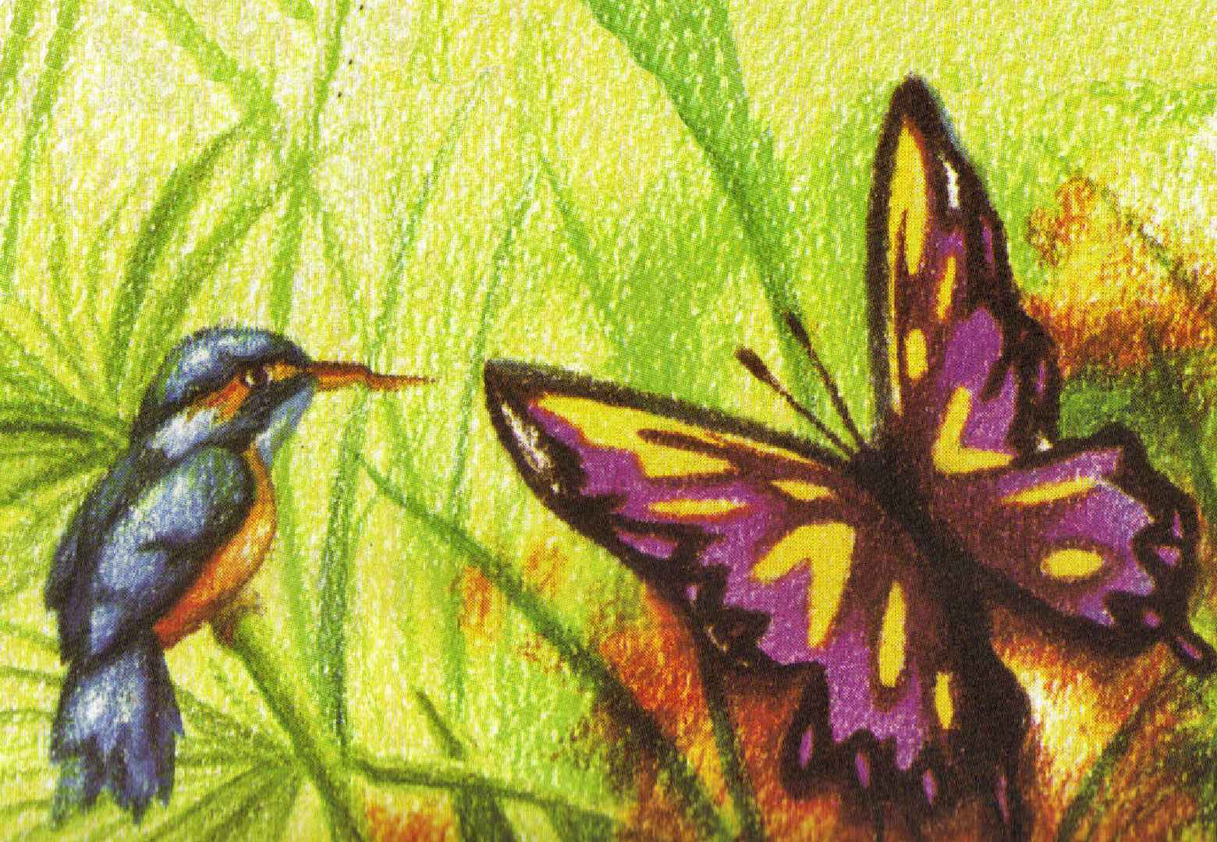
En primer lugar, habría que aclarar qué es pintura y qué es dibujo. No están claros los criterios por los cuales una obra es un dibujo o una pintura.
El criterio particular del autor dice que una pintura es aquella imagen que se ha ejecutado usando predominantemente la mancha, no la línea. Según este criterio, una obra hecha a plumilla o bolígrafo es un dibujo puesto que ha usado líneas para realizarse, mientras que una obra hecha al pastel o a la cera sería una pintura, entendiendo como "pintura" también a la sustancia untuosa que transfiere el color a la superficie que toca, aun no siendo fluida, como es el caso de la tiza o el carbón.
Hay cuatro grupos principales de procedimientos pictóricos: Las técnicas secas, Las técnicas al agua, Las técnicas al aguarrás, Las técnicas de estampación.

Obtenido de "http://es.wikibooks.org/wiki/T%C3%A9cnicas_de_dibujo_y_pintura

LOS LAPICES DE COLORES

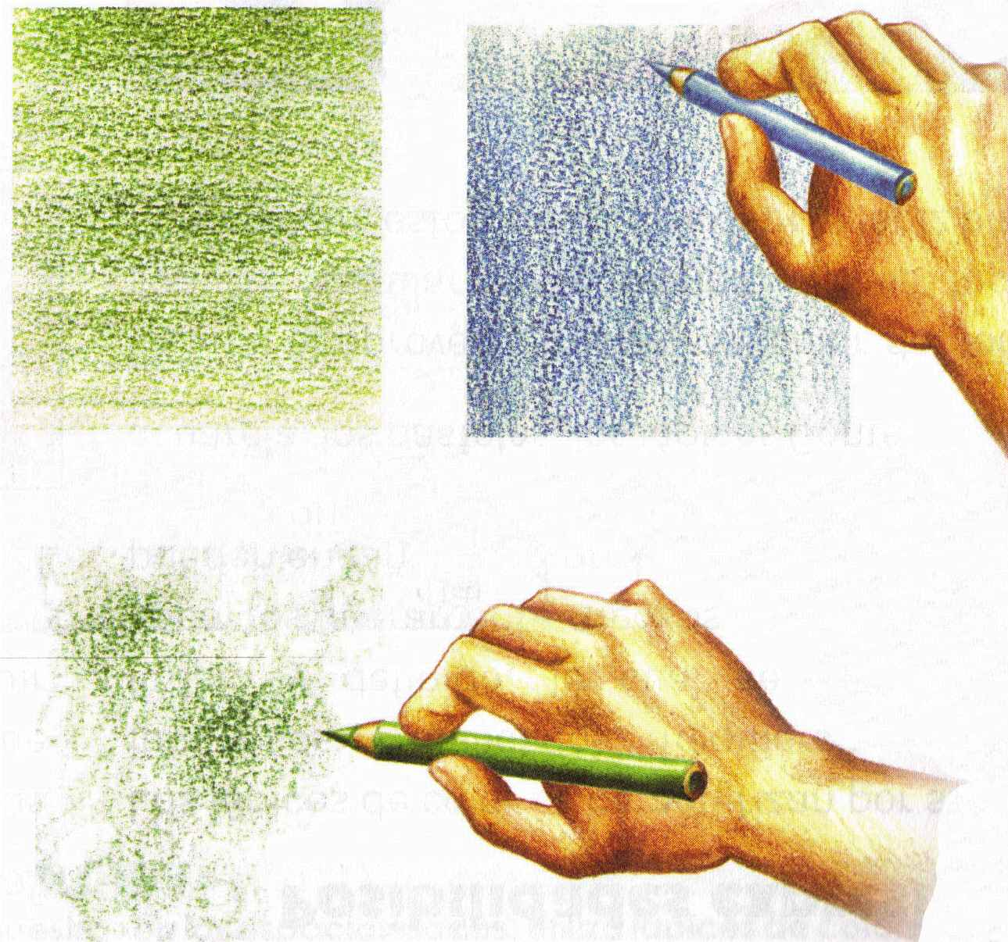
Los lápices de colores componen de una mezcla de pigmentos, arcilla y relleno, aglutinado con cola. Desde los años sesenta los artistas plásticos comenzaron a fijarse en esta útil herramienta de dibujo, a pesar de la primera experiencia que cualquier persona tiene con el color.

En los últimos años se ha producido un enorme incremento en la variedad de lápices de color disponibles en el mercado. No solo se ha aumentado la gama de colores, sino que además estos son más resistentes a la luz que antes.

Los lápices de color son limpios, prácticos y de fácil transporte, constituyen medios de dibujo y esbozo de gran utilidad. También permiten trabajar con la precisión de un lápiz, a la vez que aportan color; son suficientemente suaves para realizar sombras delicadas y sus puntas pueden ser afiladas para hacer trazos controlados.
El lápiz de color se utiliza igual que el lápiz de grafito, su técnica se desarrolla con base en trazos, tramados o degradados, permite también una aplicación totalmente pictórica de color, acercándose al desarrollo de la acuarela, en tanto que se aprovecha el color del fondo del papel como blanco para realizar degradado, aunque existe el lápiz de color blanco.

Los lápices de colores se venden en caja o individualmente. La gama de tonos disponibles, así como la calidad, varían según la marca.

LOS LAPICES DE COLORES
TECNICAS DE APLICACIÓN

MANIPULACION

El primer acercamiento con los colores lo tienen a través de los lápices de color, lo cual supone, de tu parte, una gran destreza en su aplicación. ¿Qué tanto es así?, esta técnica ha sido asociada con el trabajo para niños, pero no ha existido un verdadero trabajo en el real aprendizaje de la técnica como tal. Y todo comienza con una buena disposición de la herramienta, en este caso el lápiz, su manipulación es exactamente igual al lápiz grafito, lo que lo hace muy cómodo y versátil. La diferencia está en que no puedes hacer correcciones o sea borrar tan fácilmente.
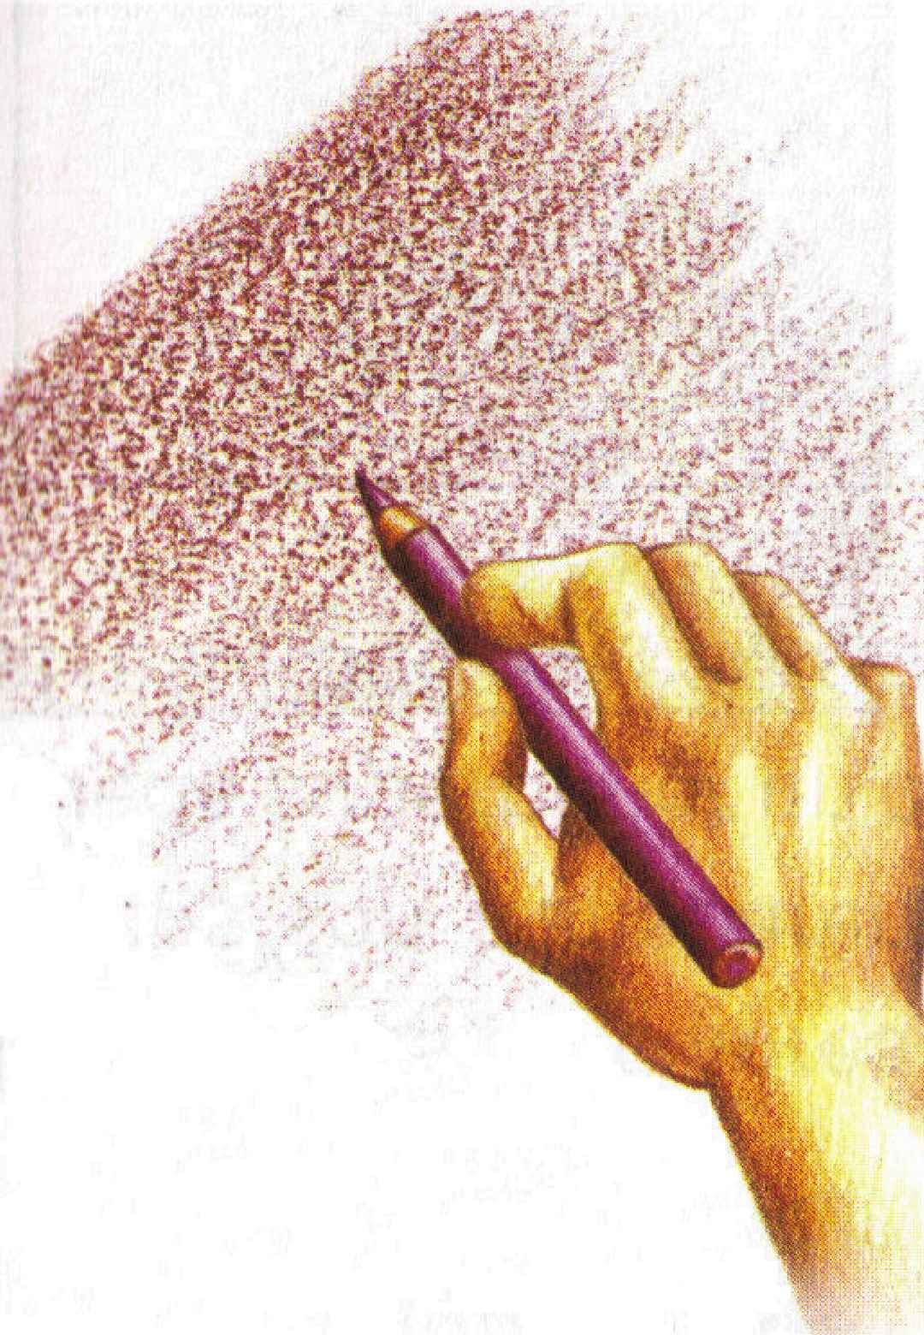
Cuando trabajas con lápices de color debes tener en cuenta:

La mano debe estar suelta, el lápiz se inclina en la misma dirección de la mano, evita apoyar la mano sobre zonas coloreadas.

TRAZOS FUERTES Y SUAVES

Colorear con lápices de color implica hacer trazos de izquierda a derecha o de arriba hacia abajo, hasta cubrir el área deseada, es importante conservar la dirección de los trazos para evitar un coloreado desordenado y rayado, nada agradable para a vista, debes escoger un punto de inicio del trazado y llevarlo parejo hasta uno y otro lado, insistimos, en la misma dirección.

COMBINACIONES

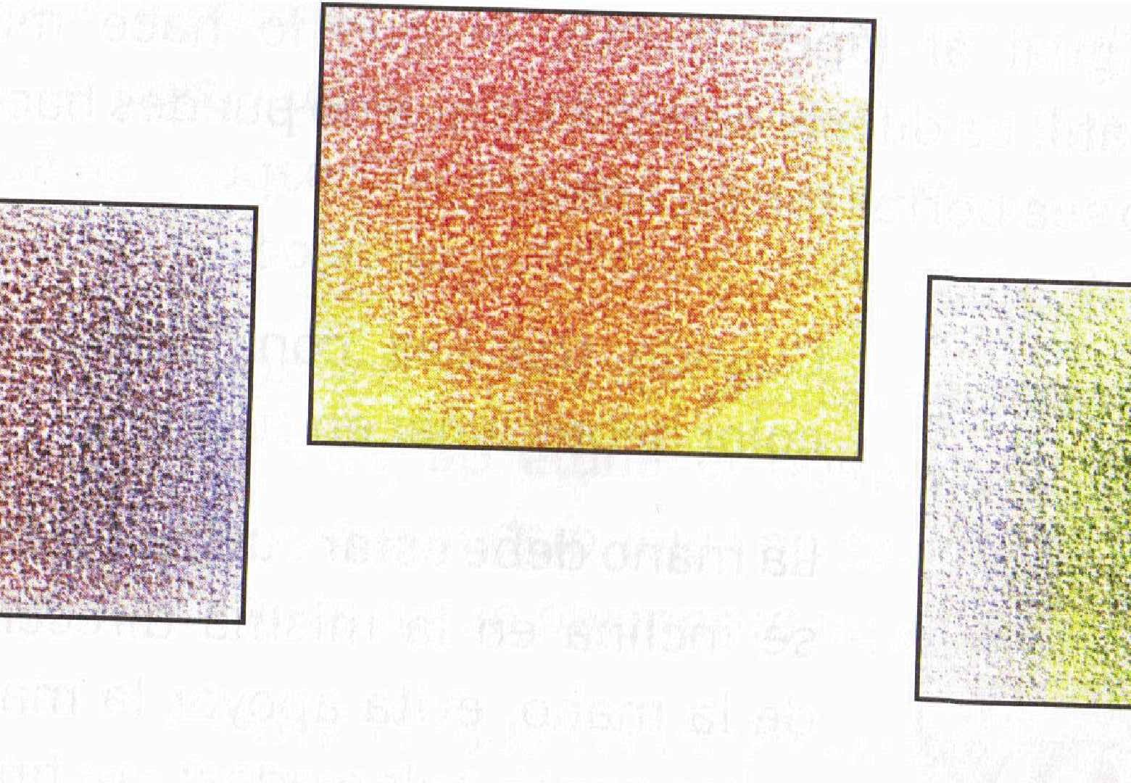
Los lápices de color tienen semejanzas con la acuarela, ya que sus trazos son transparentes o semitransparentes, lo cual significa que puede superponer un color u otro y conformar matices hasta conformar el resultado deseado.

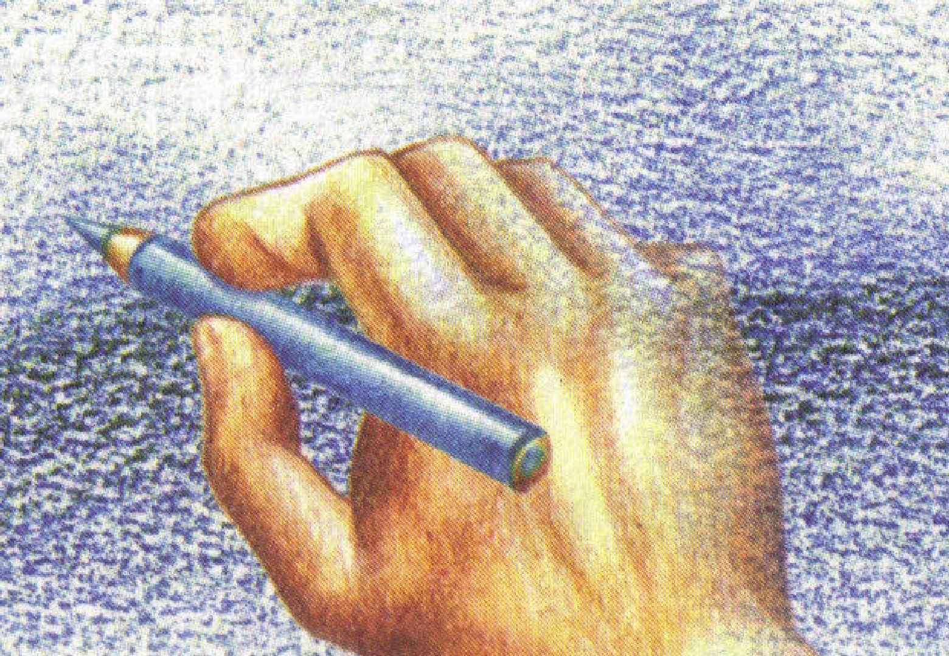
El resultado de la combinación entre dos colores, es realmente un cruce de frecuencia entre un color y otro, pues la mezcla física de colores no existe.

De cierta manera se podría decir que engañamos al ojo humano saturando una zona de dos colores para que vea un tercero.

La técnica de combinación permite que el cambio de un color a otro se haga escalado, algo muy útil, por ejemplo: al colorear un paisaje, donde no se quieren líneas que rompan duramente entre colores.

POSIBILIDADES EXPRESIVAS
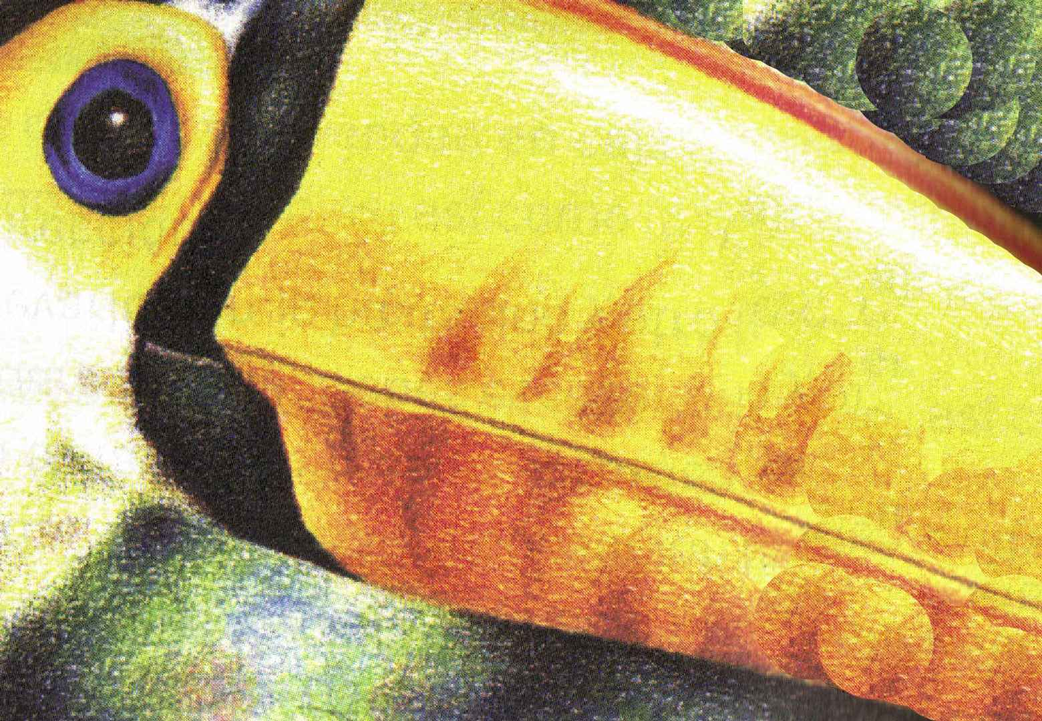
Los lápices de color se caracterizan por sus efectos luminosos y delicados, requieren un acabado limpio y definido, lo cual se logra utilizando soportes ligeramente rugosos. Los lápices de color pueden engañar fácilmente al ojo y ser confundido con otros materiales de dibujo y pintura, como la acuarela, los pasteles, los lápices de conté.

Es vital el aprovechamiento del color de fondo del soporte, regularmente blanco, así se facilita la iluminación esto a pesar de existir el lápiz blanco
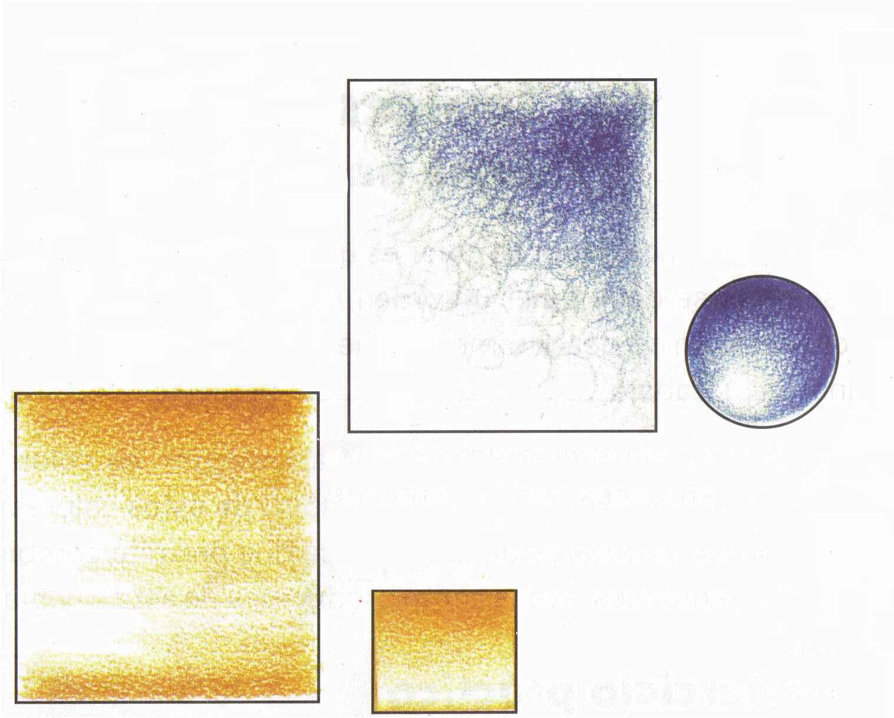
CAPAS

Decíamos dentro de las propiedades de los lápices de color, que producen un efecto transparente o semitransparente sobre el papel blanco. Esto nos permite aplicar diferente cantidad de capas hasta encontrar el tono deseado.

La mejor manera de aplicar consiste en rozar el lápiz sobre la zona a colorear con la menor presión posible, para evitar un rayado fuerte u oscurecer demasiado el tono. Las capas se pueden aplicar llevando el lápiz de un lado a otro o en forma circular.
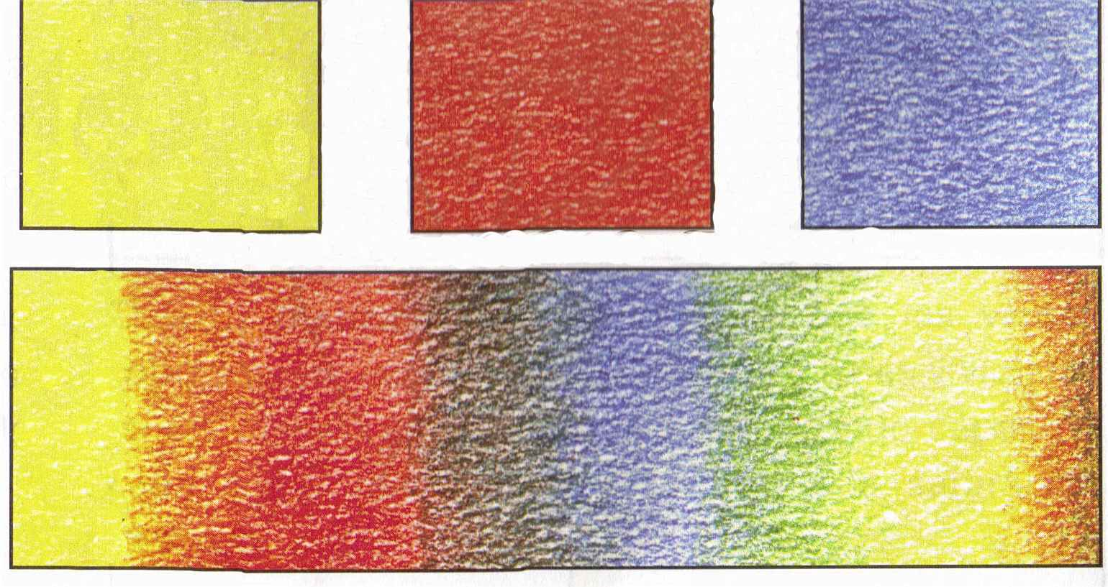
Siempre comienza aplicando capa sobre capa, hasta lograr el tono deseado. Para zonas oscuras aumenta la cantidad de capas y presión sobre el lápiz.
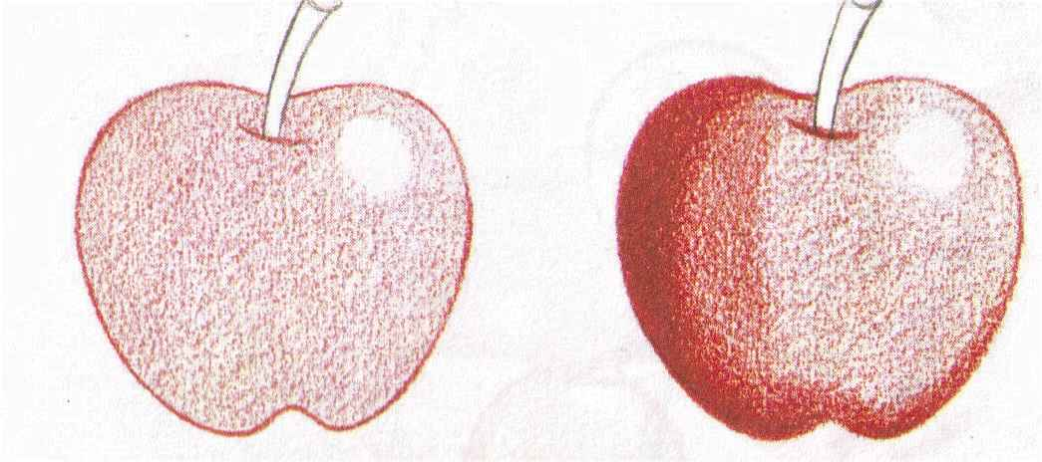
Por el sistema de capas también se puede lograr combinaciones de colores para encontrar nuevos tonos.

TECNICA PASÓ A PASO

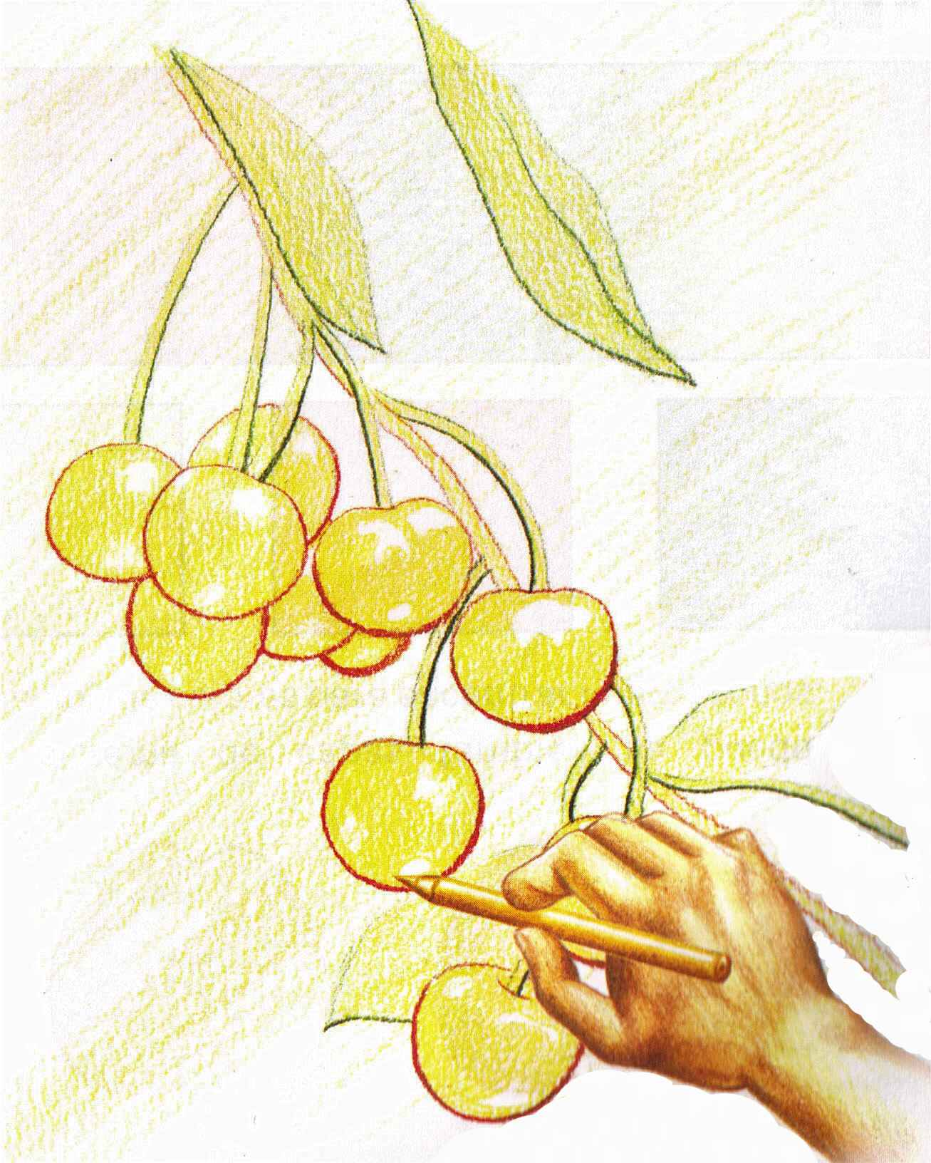
La aplicación de lápices de color es una técnica y así se debe manejar, o sea que se debe tiene un orden lógico de ejecución, pasos que a continuación te describimos y que aseguramos un buen resultado final en tu trabajo.

Para el siguiente ejercicio solo vas a necesitar los colores básicos, como: amarillo, azul y rojo. Como sabes, de estos colores se derivan los demás y al tratarse de una técnica que permite combinación y mezcla, entonces, todos serán producidos de esta trilogía básica.

EJERCICIO PRÁCTICO

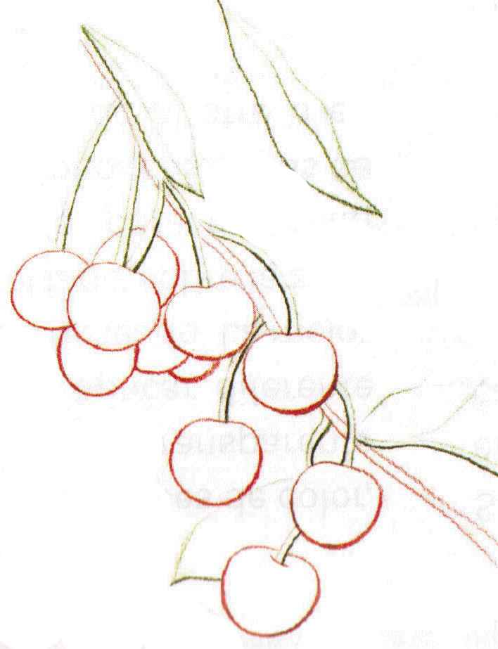
Para este ejercicio el modelo utilizado tiene una gran variedad cromática, ideal para demostrar las técnicas de combinación y capas.

El bosquejo es el primer paso a realizar cualquier trabajo artístico, de un buen bosquejo depende un buen resultado final.

Dibuja el modelo, utiliza lápiz grafito o líneas muy suaves de color, así te será posible hacer correcciones (borrar).

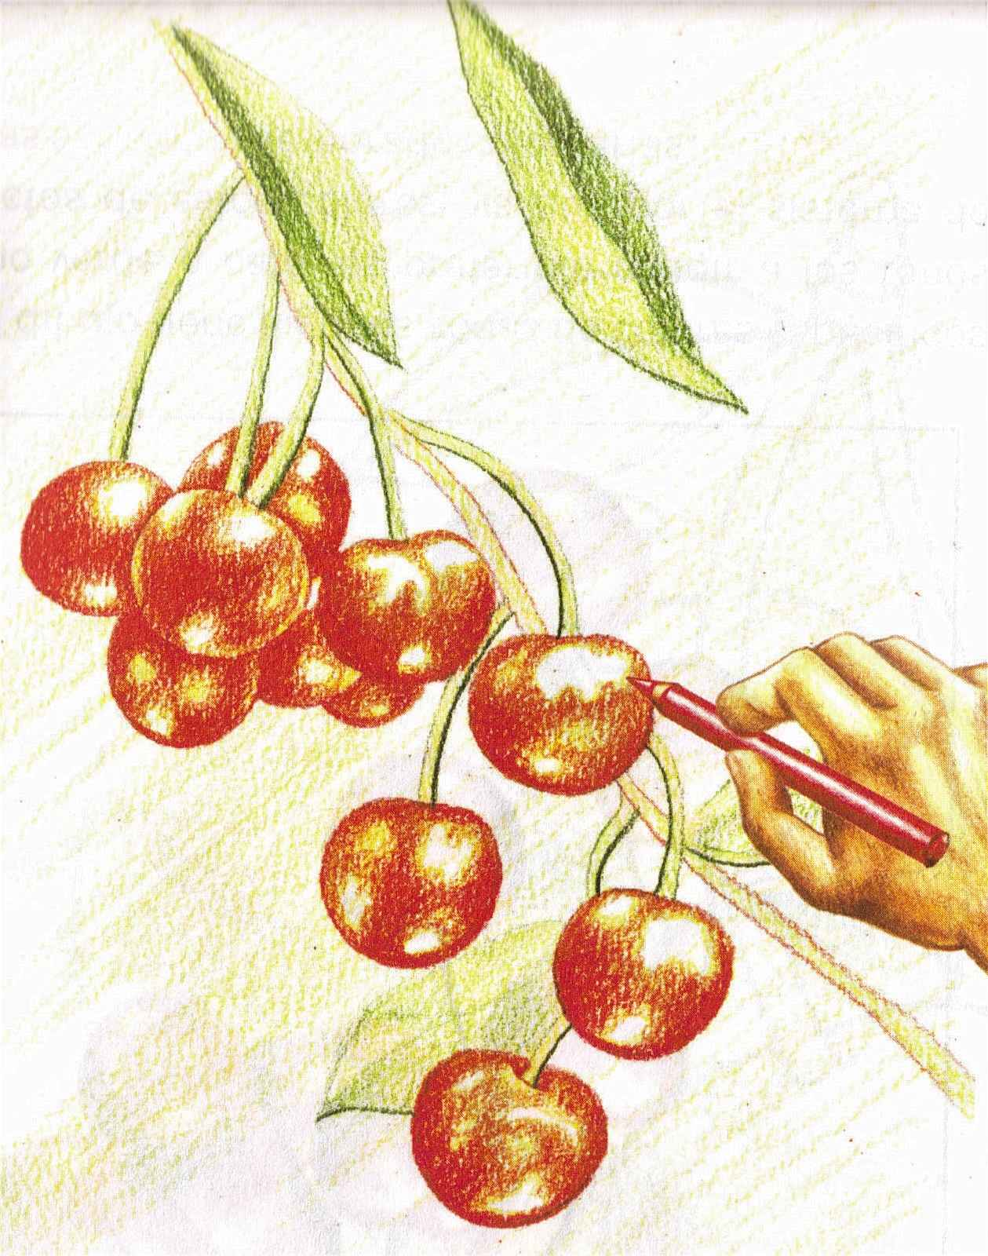
El primer color que se debe aplicar es el amarillo, este sirve como base de los demás colores y beneficia la posterior obtención de brillos. Además es el más claro de los tres colores básicos y en caso de querer pintar una zona de dibujo amarilla, no será posible si la cubre de otro color.

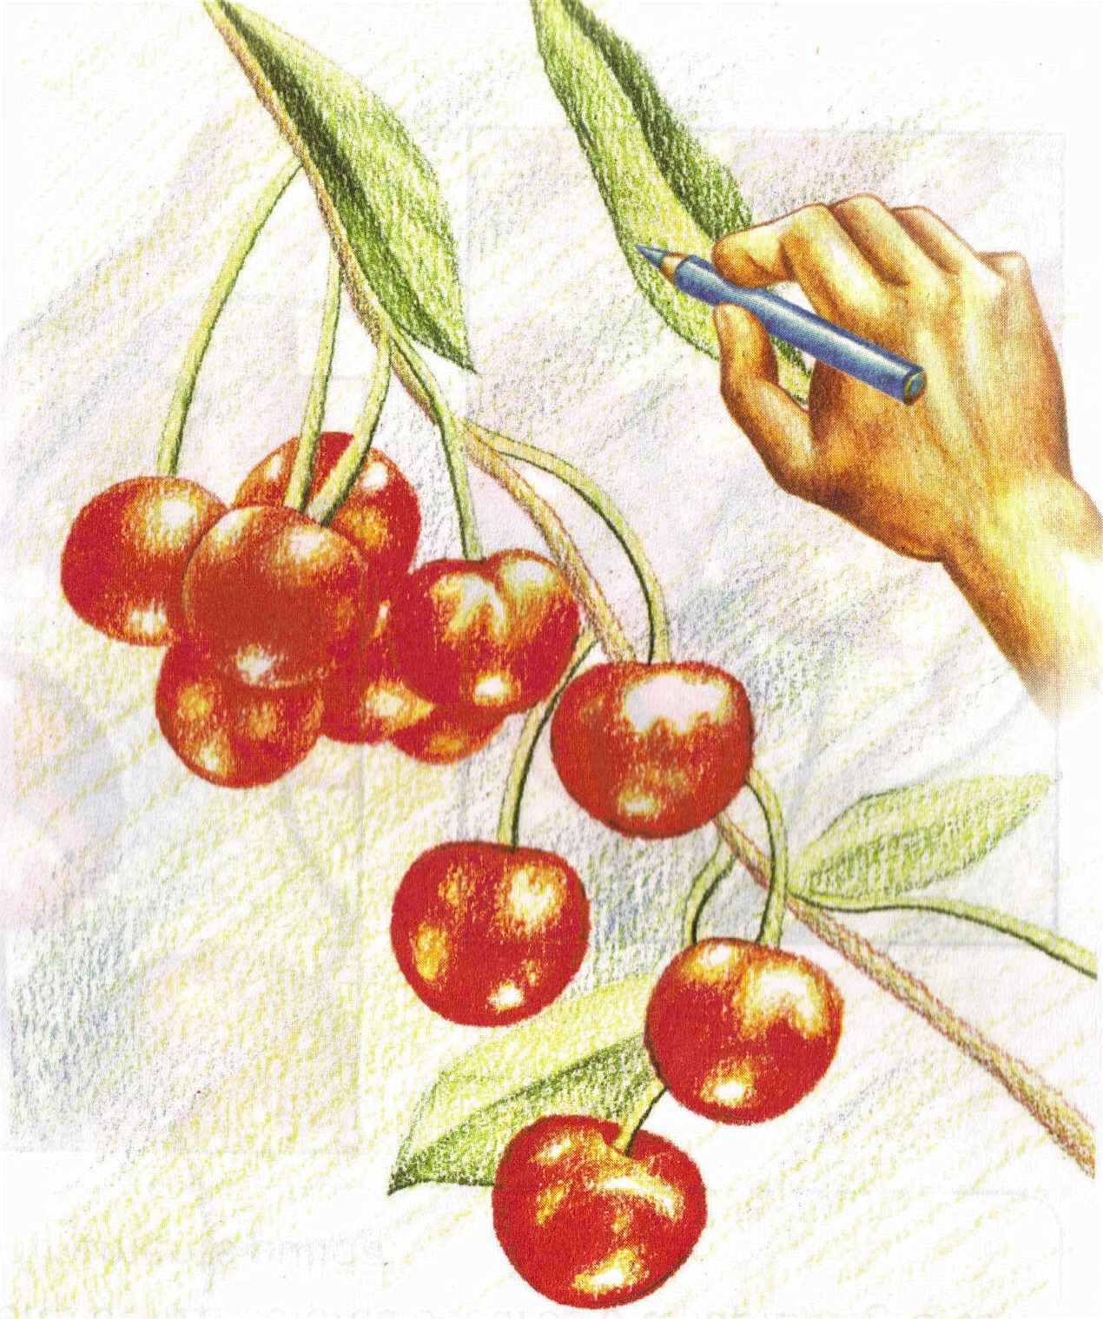
El segundo color utilizado es el rojo, al aplicarlo libre, el amarillo produce la gama de naranja, el dibujo gana en definición y alegría, las demás formas se definen pero no se finalizan.

El azul matiza el dibujo, provoca que los verdes sobresalgan, comienzan a notarse los cafés y los violetas (si los tiene). Se puede seguir aplicando capas de cada color, hasta lograr el color y la saturación deseada.

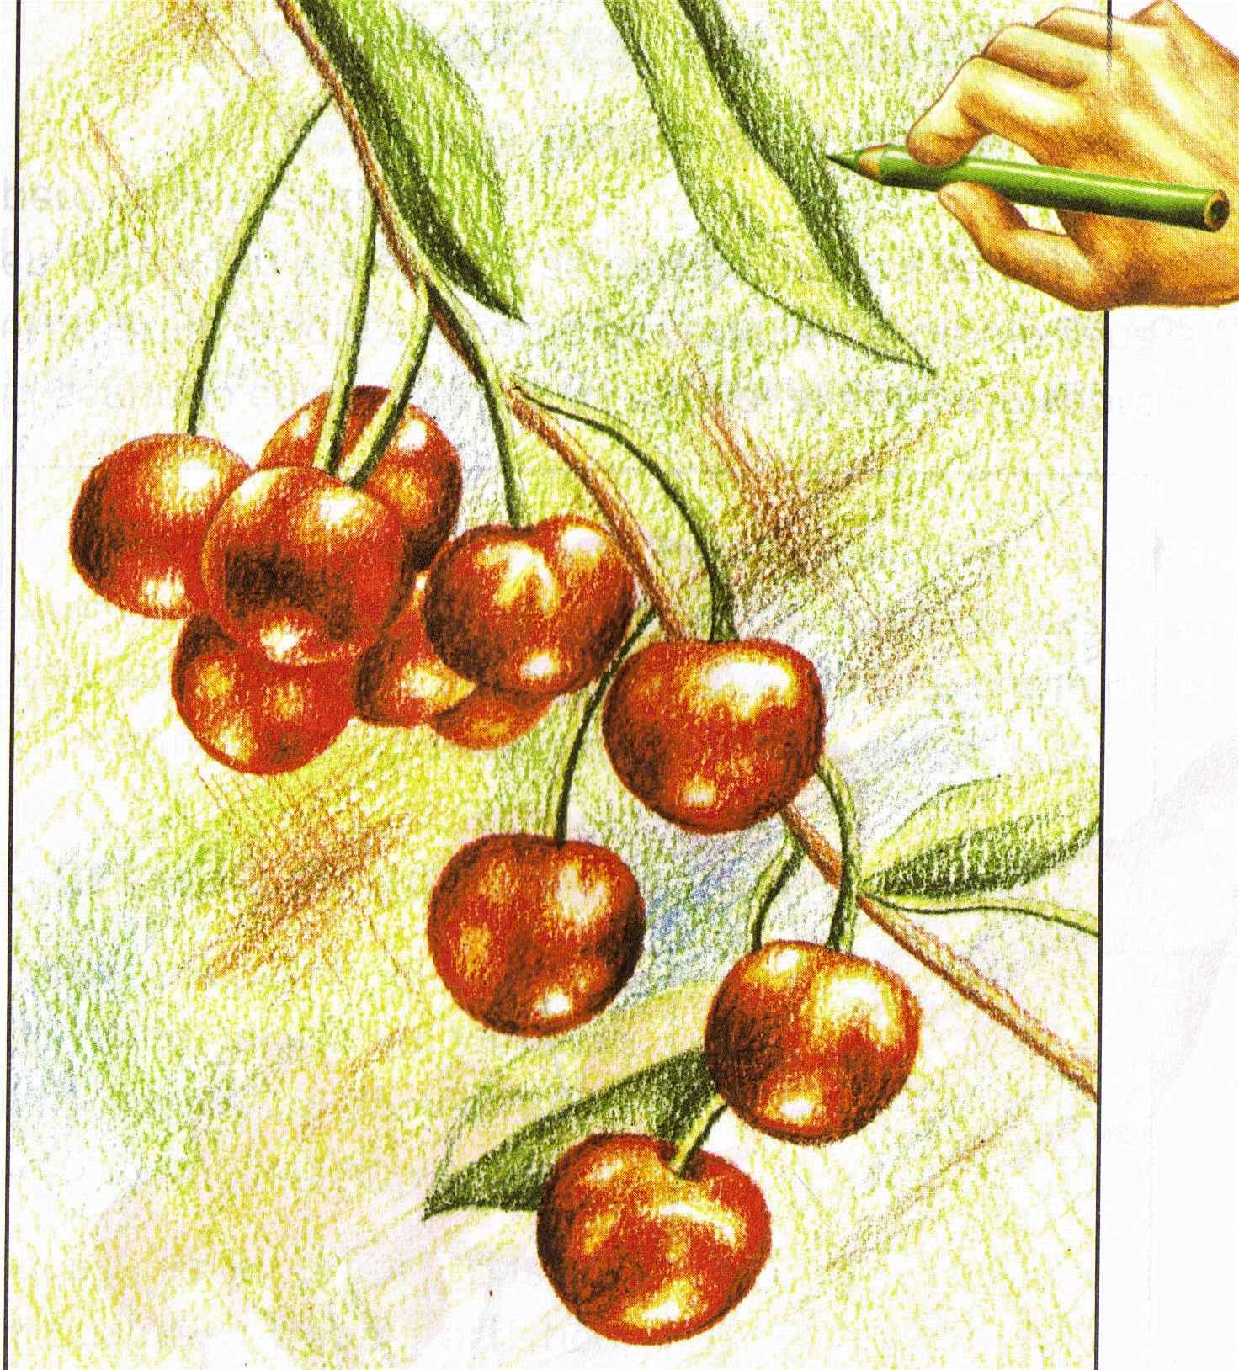
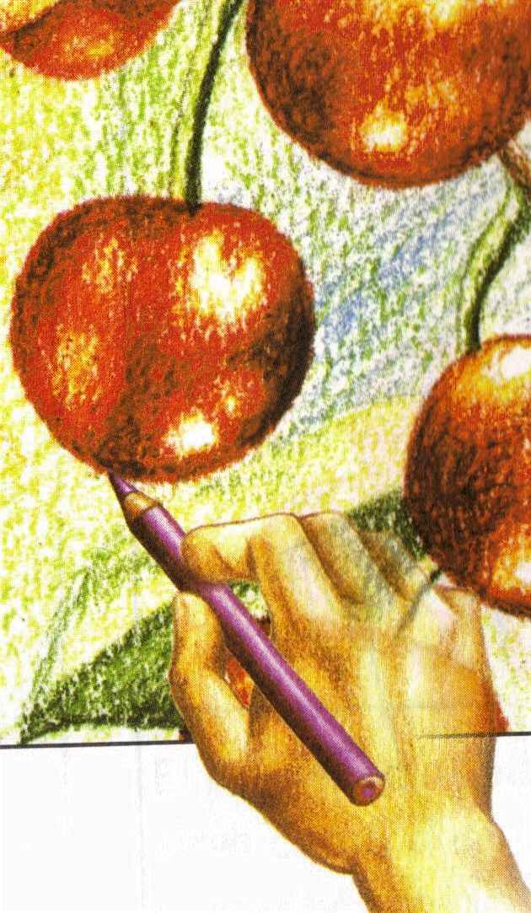
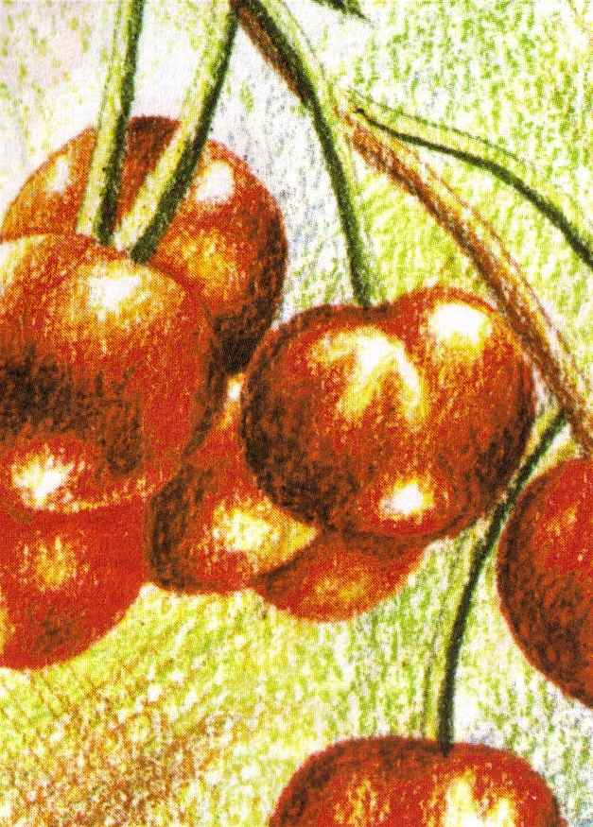
Si el dibujo tiene algunas zonas de colores específicos como verde o café, es preferible acudir a los tonos directos de estos colores, ya que por el sistema de capas sería muy demorado colorearlas.

Para definir detalles como líneas entre los objetos, brillos etc. Utiliza colores oscuros o el lápiz negro con la punta finamente pulida.

ALGUNOS TIPS
Aprende los tips básicos para dibujar y colorear con lápices de colores.
Necesitas  Lápices de colores  Goma de borrar  Tela de algodón  Papel | Pasos
  1Con los lápices de colores puedes dibujar o colorear, o ambas cosas a la vez. Estas son las dos posiciones en las que los puedes emplear: de punta para trazar líneas o de costado para llenar superficies de color.

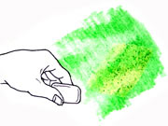
Al estar compuestos por una mezcla de grafito y cera son difíciles de borrar, por ello, si vas a dibujar algo que no estás seguro si quedará bien y debieras borrarlo, dibuja suavemente con el lápiz de color.

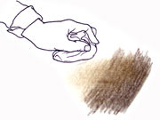
Cerciorarse

Frotando con un trapo de algodón encima del lápiz de color, puedes lograr interesantes efectos de esfumado.

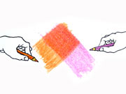

- Puedes superponer distintos colores para generar nuevos.

Teniendo en cuenta el paso (2), puedes primero hacer un esbozo con lápiz de grafito (el cual sí se borra fácilmente), para luego colorear con los lápices de color.

Obtenido de: http://www.biensimple.com/pages/viewpage.action?pageId=10256560

EL CARBONCILLO

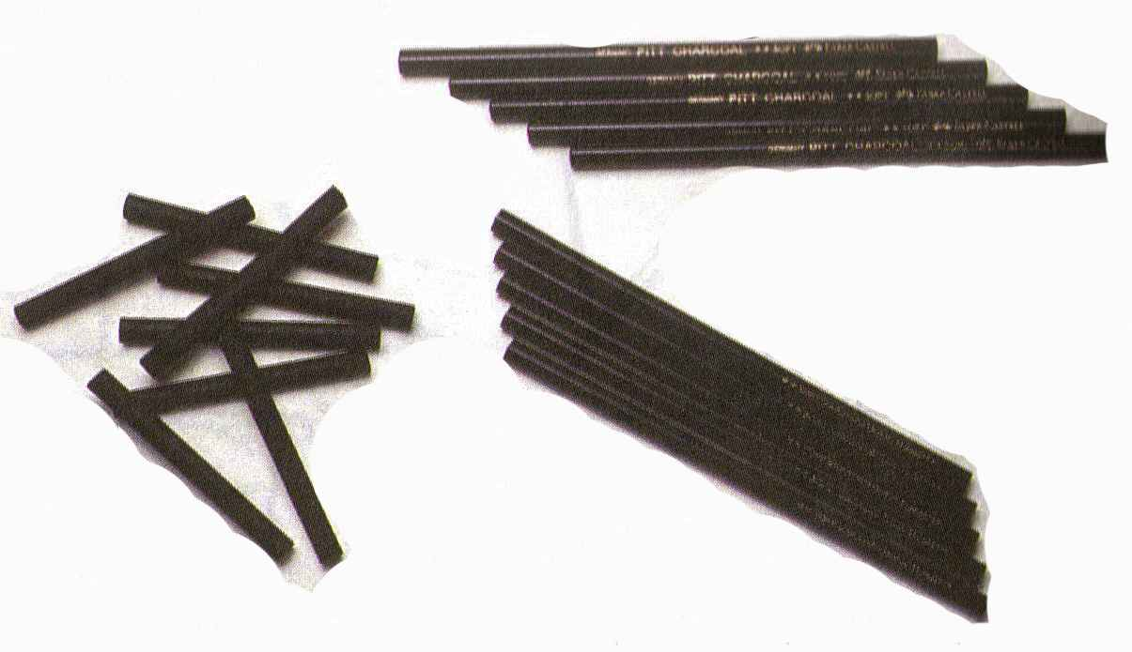
El carbón o carboncillo ha sido utilizado desde la prehistoria para el dibujo, el hombre de la caverna utilizo barritas de madera carbonizada como herramienta de dibujo para cubrir las paredes de sus cuevas con imágenes de animales.

Desde entonces, el carboncillo no ha perdido vigencia.
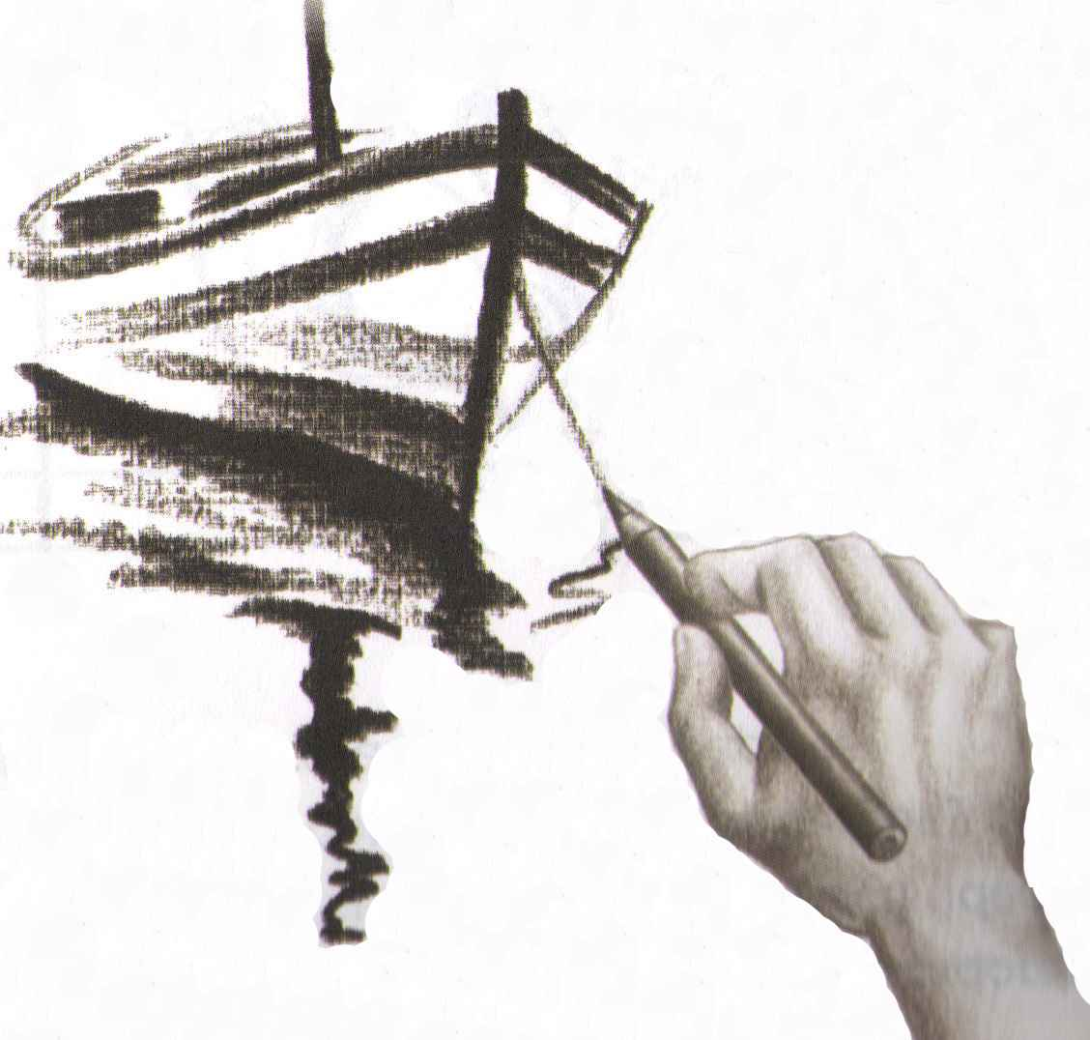
LA TECNICA

El carboncillo es un medio de muchas posibilidades creativas y expresivas, permite al artista sensibilidad en el trazo, simplemente girando y variando la presión sobre la barrita, puede realizar trazos fluidos que varían de calibre fácilmente.

La manera de tomar el carboncillo es importante para lograr la variedad de trazos.
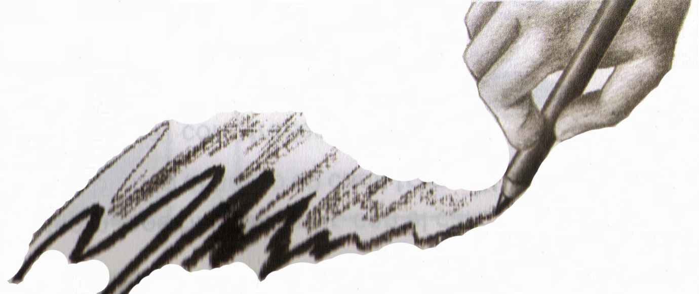
Una barrita ligeramente tomada, permite fluidez de los trazos, por el contrario, una mala postura o presión sobre la barrita, produce un trazo que desnuda la inseguridad del artista.

EFECTOS

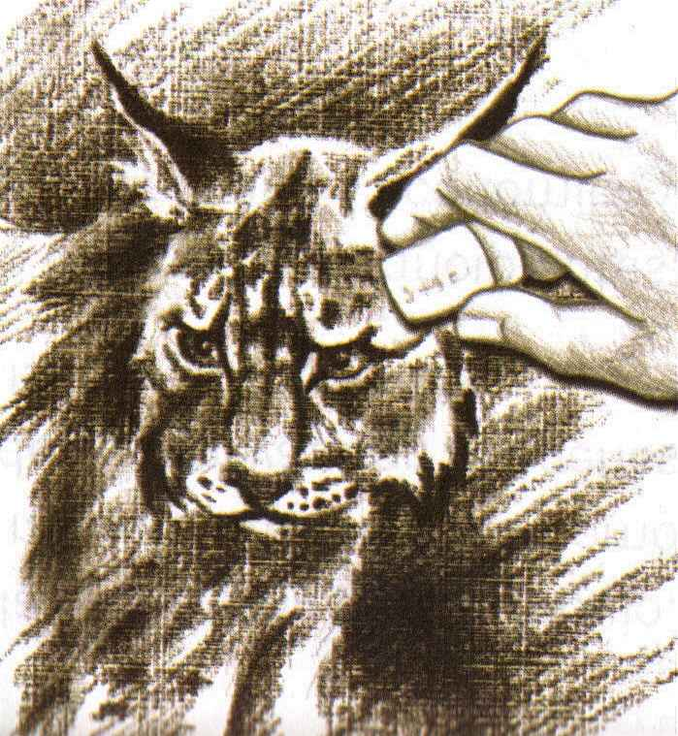
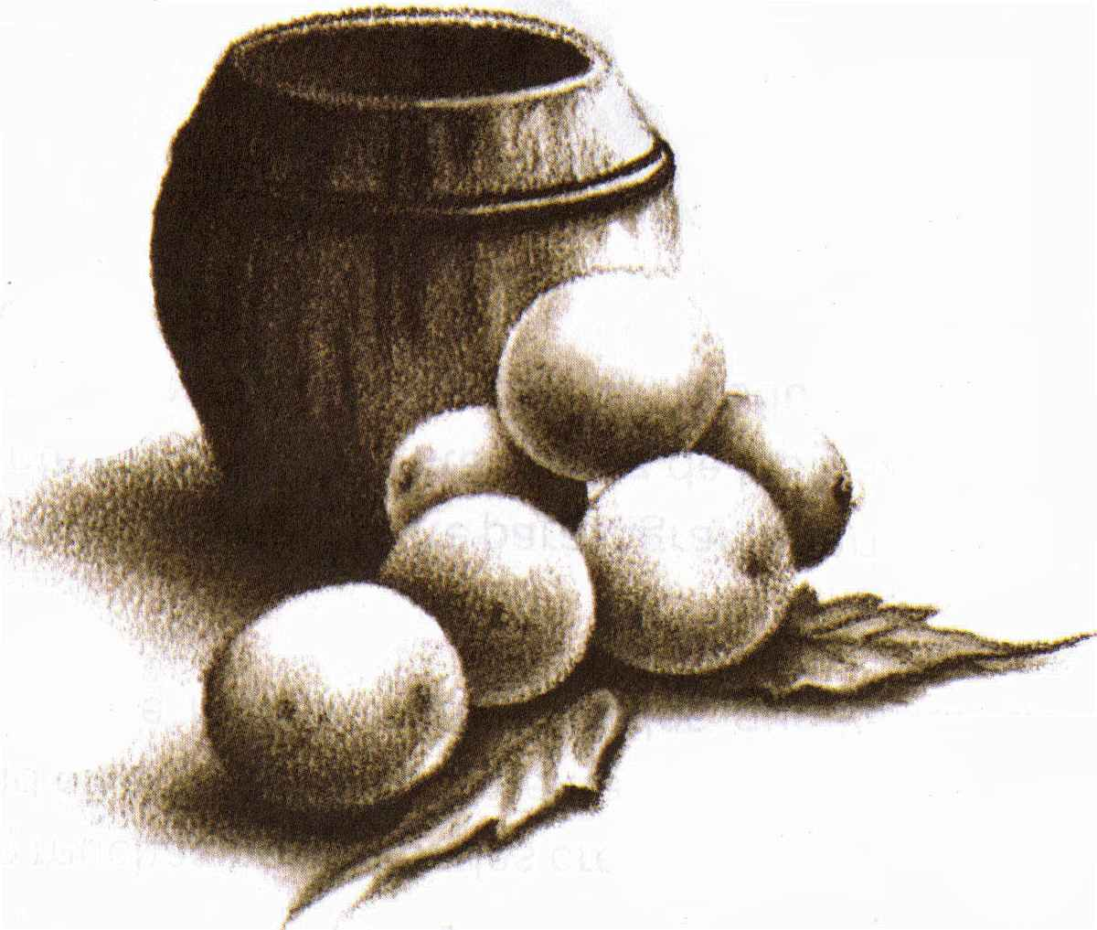
El principal efecto, posible de lograr, con el carboncillo es el efecto total.

Pues se pasa del blanco al negro en cada trazo.

El gris es un efecto que se logra posteriormente con trazos muy suaves o con difuminos, como lo es la mano o un trapo.

Los brillos suelen hacerse con gomas de borrar o borradores, ya que el carboncillo no se fija con facilidad al papel.

BOSQUEJOS

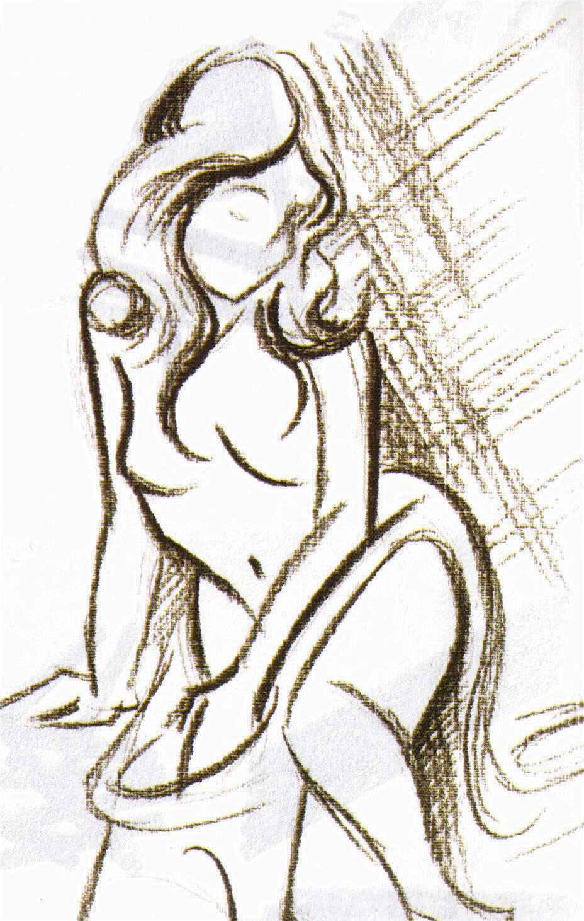

Para el artista que gusta de hacer borradores o bosquejos de sus obras, se le hace ideal el manejo del carboncillo, es fácil de cargar y puede ser usado en la mayoría de papeles.

